STAR – Tên file STAR.*
Cho 12 số tự nhiên liên tiếp từ 1 đến 12. Sắp xếp các số tự nhiên này để được một hình sao thỏa điều kiện: tất cả các dòng có 4 số đều có tổng giống nhau.
Ví dụ: Trong hình sao này, các dòng có 4 số đều có tổng là 26.
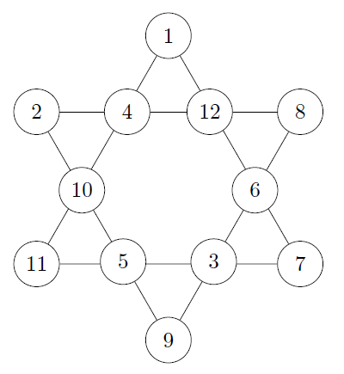
Yêu cầu: Cho trước một vài số trong hình sao, hãy điền thêm các số còn lại để được tổng giống nhau.
Dữ liệu vào: Cho trong file văn bản STAR.INP
- Gồm nhiều dòng, biểu diễn hình sao. Trong đó, kí tự ‘x’ tương ứng với các vị trí cần điền số. Các kí tự A đến L biểu diễn các số từ 1 đến 12
Kết quả ra: Ghi ra file văn bản STAR.OUT kết quả điền số, nếu có nhiều kết quả chọn kết quả có thứ tự từ điển nhỏ nhất (khi ghép tất cả các dòng lại).
STAR.INP | STAR.OUT
....x....  .A.I.D.x.  ..x...x..  .x.x.x.x.  ....x.... | ....F....  .A.I.D.L.  ..H...E..  .C.J.B.K.  ....G....

